Прейскурант цен на санаторно-курортные и оздоровительные путевки в Унитарном Предприятии «АСБ Санаторий Спутник»
Санаторно-курортные путевки для граждан Беларуси
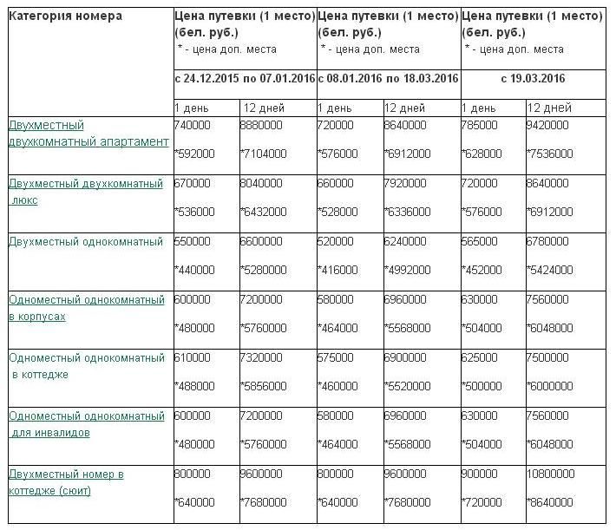

Оздоровительные путевки для граждан Беларуси
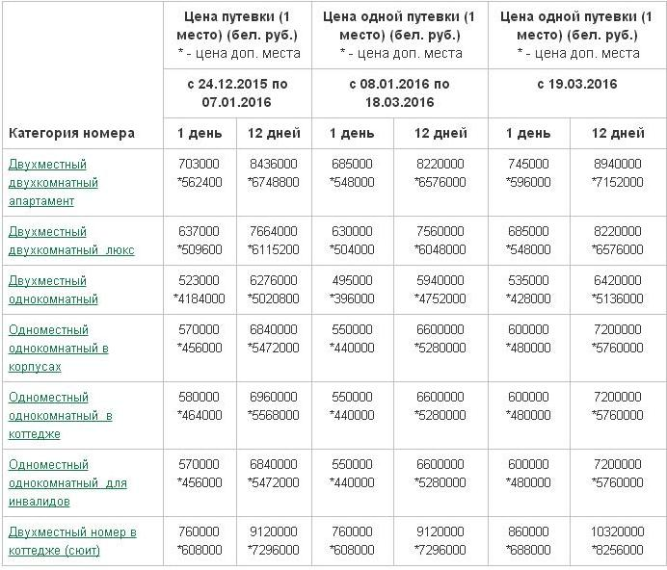

Санаторно-курортные путевки для нерезидентов РБ
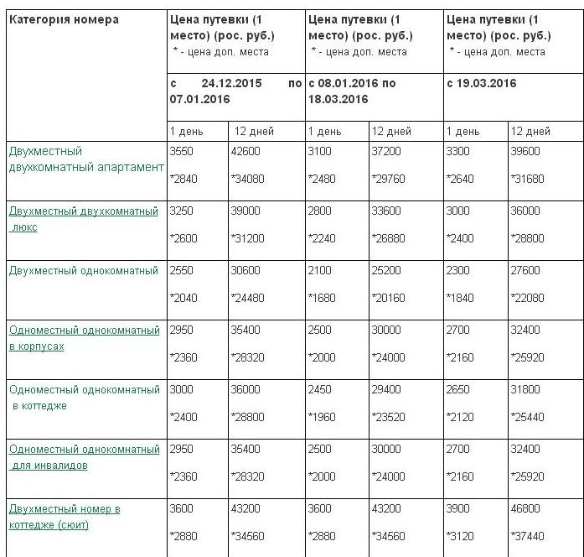

Оздоровительные путевки для нерезидентов РБ
